СЕНТЯБРЬ 2022 г.

29-30 сентября 2022 года

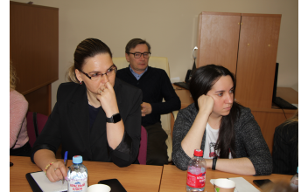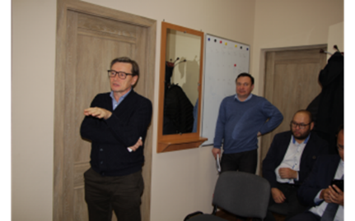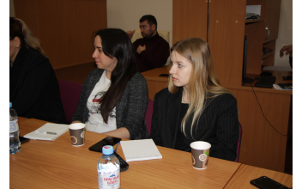
Сотрудники Удмуртского филиала ИФиП УрО РАН Пономарёв Алексей Михайлович и Рубцова Валентина Юрьевна приняли участие в работе научного семинара «Технология и инструменты поиска, сбора и аналитической обработки информации», который прошёл 28-30 сентября в рамках работы Школы молодого этнополитолога в Институте стратегических исследований Академии наук Республики Башкортостан.
Новая статья старшего научного сотрудника Института философии и права УрО РАН Павла Игоревича Костогрызова, опубликована в журнале «Этнографическое обозрение» ( Сайт журнала: https://eo.iea.ras.ru/).

Костогрызов, П. И. Изучение общинных институтов в современной латиноамериканистике / П. И. Костогрызов // Этнографическое обозрение. – 2022. – № 4. – С. 109-127. – DOI 10.31857/S0869541522040066. – EDN HXMTIY.

Аннотация:
Исследование общинных институтов давно стало одним из важных направлений антропологии. Большой массив литературы посвящен, в частности, латиноамериканским общинам – как сельским, включая традиционные общины коренных народов, так и возникающим в урбанизированных и полуурбанизированных зонах. В статье дается краткий обзор развития латиноамериканских общинных исследований от зарождения этого направления в 1920-х — 30-х гг. до наших дней. Затем автор характеризует современное состояние изучения общинных институтов в регионе в зарубежной антропологии, выделяя несколько направлений в рамках латиноамериканских community studies. В отечественной латиноамериканистике тема общинных институтов занимает периферийное место. Советская наука имела определенные достижения в ее разработке, но ее методологические возможности были ограничены догматизированной версией марксизма. В последнее десятилетие интерес российских ученых к латиноамериканским общинным исследованиям несколько активизировался.
Ключевые слова: община, общинные исследования, Латинская Америка, community studies, политическая антропология, антропология права.
28 сентября 2022 года в 14.00.
Теоретический семинар
Институт философии и права Уральского отделения Российской академии наук: очный формат

Докладчик: Муратшина Ксения Геннадьевна, кандидат исторических наук, доцент, старший научный сотрудник Центра Юго-Восточной Азии, Австралии и Океании
Института востоковедения РАН (Москва)

Тема доклада:
Современный Китай в мировой и региональной политике.
Аннотация:
Планируется обсуждение таких вопросов, как исторические особенности китайской внешней политики и их современное проявление, основные черты внутриполитического развития КНР в наши дни, региональные приоритеты дипломатии современного Китая, ключевые направления и особенности его взаимоотношений с Россией, США, странами Европейского союза, Азии, Африки, Латинской Америки.

Поздравляем главного научного сотрудника отдела права Института философии и права УрО РАН Казанцева Михаила Фёдоровича с вручением 22 сентября 2022 г. благодарственного письма Комитета Государственной думы по законодательству за активное и плодотворное участие в работе по подготовке Гражданского кодекса Российской Федерации.
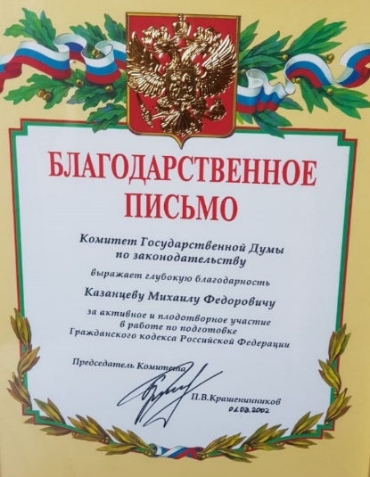

21 сентября 2022 года в 14.00.
Теоретический семинар
Институт философии и права Уральского отделения Российской академии наук: очный формат
Докладчик: главный научный сотрудник отдела философии
Е.А. Степанова

Тема доклада:
Религиозное учение Льва Николаевича Толстого
Аннотация:
В докладе рассматривается вера Льва Толстого в единстве двух сторон, поскольку он одновременно и в одном и том же отношении был как носителем веры, так и ее исследователем. Обсуждается процесс передачи веры Толстым в многочисленных публицистических произведениях, письмах, дневниках и т.д. на протяжении последних тридцати лет его жизни. Представлен анализ значения толстовского понимания веры и ее индивидуального характера для нас сегодня. Делается следующий вывод: то, что в начале XX в. многими воспринималось как злостное нарушение общепринятых правил, в начале XXI в. стало одной из характерных черт современного общества, в котором существуют самые разнообразные индивидуальные формы веры, траекторию которой человек может составить самостоятельно. На примере Толстого рассматривается важнейшая проблема современного плюралистического мира – проблема принятия «другого», которое возможно лишь в случае признания права другого на иное мнение и иной образ жизни в качестве равноценного компонента общественной жизни.

19 сентября 2022 года в 15.00.
Теоретический семинар
Институт философии и права Уральского отделения Российской академии наук: очный формат

Докладчик: ведущий научный сотрудник отдела права В.Ю. Васечко

Тема доклада:
Евразийский проект в версии Н.Н. Алексеева и его современное осмысление»
Аннотация:
Доклад посвящен анализу взглядов русского историка, философа и правоведа Н.Н. Алексеева (1879-1964) и прежде всего его работам так называемого евразийского периода (середина 1920-х – 1930-е гг.). Будучи уверенным в скором крахе большевизма, Н.Н. Алексеев задается вопросом о том, что будет представлять собой тот строй, который придет ему на смену, и разрабатывает в этой связи свою концепцию гарантийного государства, которое наиболее оптимально будет отвечать географическим условиям, русскому национальному сознанию и социокультурным традициям России – Евразии.
Анализ концепции Н.Н. Алексеева с современных позиций показывает, что несмотря на солидную теоретическую базу и оригинальность мышления её автора, она носит утопичный характер, что и стало одной из причин её практической несостоятельности. Современная Россия мало соответствует модели «гарантийного государства» Н.Н. Алексеева, зато многие черты этой идеальной конструкции можно обнаружить в других современных странах, в том числе и на Западе, альтернативой которому как раз и призван был служить евразийский проект.

14 сентября 2022 г. в 15.00
Теоретический семинар
Институт философии и права УрО РАН: очный формат

Докладчик:
Куприянов Алексей Владимирович, кандидат исторических наук, руководитель группы Южной Азии и региона Индийского океана, Центр азиатско-тихоокеанских исследований ИМЭМО РАН

Тема доклада:
Меняющаяся Индия: на пути в XXII век

Аннотация:
Индия – одна из наиболее бурно развивающихся стран современного мира, за 75 лет независимости прошедшая путь от колонии до великой державы, обладающей ядерным оружием. Вопреки предсказаниям пессимистов, за эти годы Индия, будучи полиэтнической и многоконфессиональной страной, жители которой говорят на сотнях языков и наречий, не только не развалилась, но сумела остаться демократической страной, в которой роль военных элит в системе принятия политических решений сведена к минимуму.
На протяжении всей своей истории Индия непрерывно находилась в состоянии общественной, политической и экономической трансформации. В последние десятилетия этот процесс ускорился: перевод экономики на рыночные рельсы вызвал стремительный рост среднего класса, за которым последовали резкие политические перемены. Индийский национальный конгресс, долгое время правивший страной, в 2014 г. проиграл общенациональные выборы и находится сейчас в состоянии глубокого кризиса. Пришедшая к власти правоцентристская «Бхаратия джаната парти» взяла курс на переформатирование общества в соответствии с идеалами «индусскости» одновременно с масштабными экономическими реформами, призванными превратить Индию в одного из лидеров современного мира.
В чём смысл проводимых правительством Нарендры Моди реформ? Как меняется индийский политический ландшафт, почему старые элиты теряют власть и кто идет им на смену? Как трансформируются экономические элиты в условиях глобальной экономики? Как изменяется социальная структура индийского общества? Переживет ли эти перемены кастовая система? Ответам на эти вопросы и будет посвящен доклад.
9-13 сентября 2022 года
Международный конгресс по логическому квадрату в Лёвене
Главный научный сотрудник Института философии и права УрО РАН Владимир Олегович Лобовиков 9 сентября 2022 г. выступил с докладом на английском языке по теме
«A new metatheoretic square and hexagon uniting empirical theories with a-priori ones, and uniting theories based on the classical logic with ones based on a nonclassical logic» в рамках 7-го Международного конгресса по логическому квадрату в Лёвене (Нидерланды).
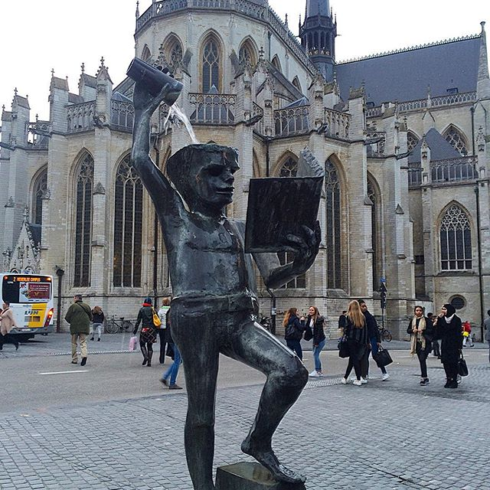
Программа конгресса (Square 2022: 7th World Congress on the Square of Opposition, KU Leuven, Belgium September 9-13, 2022 (KU Leuven, Institute of Philosophy, Kardinaal Mercierplein 2, 3000 Leuven) и тезисы доклада прилагаются.
Vladimir Lobovikov
A new metatheoretic square and hexagon uniting empirical theories with a-priori ones, and uniting theories based on the classical logic with ones based on a nonclassical logic
The paper submits significant explicating and developing further the metatheoretic square and hexagon published originally in (Lobivikov, 2015; 2016) which square-and-hexagon is a new instantiation of the old idea substantially generalized and represented today as “geometrical logic” (Blanché, 1966; Béziau, 2012a; 2012b).
Let variable “t” stand for a theory having a recursively enumerable set of axioms. “Emp(t)” stands for the metatheoretic property “theory t as a whole is empirical one”. “Apr(t)” stands for the metatheoretic property “theory t is a system of a-priori knowledge exclusively. “Cla(t)” – “theory t is based on the classical logic”. “Con(t)” – “theory t is consistent”. “Com(t)” – “theory t is complete”. “Dec(t)” – “theory t is decidable”.
Notions “Emp(t)” and “Apr(t)” are defined as follows. DF-1: Apr(t) ↔ (Cla(t) & Con(t) & Com(t) & Dec(t)). DF-2: Emp(t) ↔ (⎤Cla(t) ∨ ⎤Con(t) ∨ ⎤Com(t) ∨ ⎤Dec(t)). Corollary-1: Apr(t) ↔ (⎤Emp(t). Corollary-2: Emp(t) ↔ ⎤Apr(t)).
The system of logical interrelations among the metatheoretic notions is modeled graphically by the following square and hexagon.
(Fig.1.The metatheoretic square and hexagon uniting empirical theories with a-priori ones)
References
1) Béziau, J.-Y. (2012a) The New Rising of the Square of Opposition, In: Beziau, J.-Y., Jacqette, D., eds., Around and Beyond the Square of Opposition, Basel, Birkhäuser, 3-19.
2) Béziau, J-Y. (2012b) The Power of the Haxagon, Logica Universalis, 6, No. 1-2, 1-43.
3) Blanché, R. (1966) Structures intellectuelles. Essai sur l’organisation systématique des concepts, Paris, Vrin.
4) Lobovikov, V. (2015) A meta-theoretical interpretation of the logical square and hexagon of opposition. In: Jean-Yves Beziau, Safak Ural, Arthur Buchsbaum, Iskender Tasdelen, Vedat Kamer (Eds.). Handbook of the 5th World Congress and School on Universal Logic (June 20- 30, 2015, Istanbul, Turkey) / Istambul, Turkey: University of Istambul, pp. 346-348.
5) Lobovikov, V. (2016) Submitting a Meta-theoretic Interpretation of the Logic Square and Hexagon of Opposition, Aporia – Revista Internacional de Investigaciones Filosoficas [International Journal for Philosophical Investigations] / Santiago de Chile. № 11, pp. 4-11.

21 сентября 2022 года
VI Всероссийский юридический форум
«Реформа гражданского законодательства: некоторые результаты и новые проблемы»

21 сентября 2022 г. сотрудник отдела права Института философии и права Уральского отделения Российской академии наук С.В. Фирсова приняла участие в VI Всероссийском юридическом форуме «Реформа гражданского законодательства: некоторые результаты и новые проблемы».
29 сентября 2022 года
Круглый стол ( Москва, ИГП РАН)
«Перспективы правового регулирования добычи природных ресурсов небесных тел»

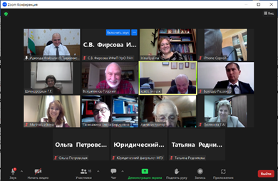

29 сентября 2022 г. сотрудник отдела права Института философии и права Уральского отделения Российской академии наук С.В. Фирсова приняла участие в Круглом столе «Перспективы правового регулирования добычи природных ресурсов небесных тел».

Многосторонняя гуманитарная дипломатия: универсальный и региональный опыт
В ближайшее время в открытом доступе появится коллективная монография «Многосторонняя гуманитарная дипломатия: универсальный и региональный опыт».
Одним из автором монографии является Дарья Михайловна Ковба, научный сотрудник отдела философии ИФиП УрО РАН.

Богатырева, Ольга Николаевна. Многосторонняя гуманитарная дипломатия: универсальный и региональный опыт: монография / О.Н. Богатырева, Д.М. Ковба, К.М. Табаринцева-Романова; под ред. О.Н. Богатыревой. – Москва: Наука, 2021. – 282 с. ISBN 978-5-907279-65-0
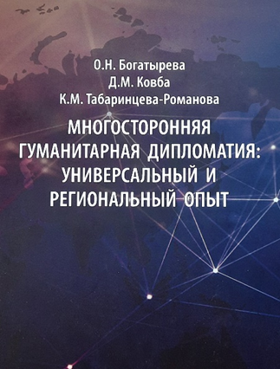

Рецензенты: заведующая отделом философии Института философии и права Уральского отделения Российской академии наук доктор политических наук, профессор О.Ф. Русакова первый заместитель директора Института стратегических исследований и прогнозов (РУДН), кандидат исторических наук, член Общественной палаты Российской Федерации Н.С. Данюк.
Аннотация:
Монография посвящена современной многосторонней гуманитарной дипломатии. На примере Организации Объединенных Наций, Европейского союза и Ассоциации государств Юго-Восточной Азии показаны основные направления, механизмы и инструменты гуманитарной деятельности. Продемонстрирован полимодальный характер многосторонней гуманитарной дипломатии, включающей дипломатию прав человека, защиту человека в вооруженных, этнополитических и религиозных конфликтах, стихийных бедствиях, экологических катастрофах. Для специалистов в области международных отношений и политологии, преподавателей, студентов, служащих государственных и дипломатических структур и всех, интересующихся данной тематикой.
Исследование выполнено при финансовой поддержке РФФИ в рамках научного проекта № 20-014-00033 А «Концепция полимодальной гуманитарной дипломатии: реализация, инструменты и цивилизационные модели»

30 сентября 2022 года
Круглый стол ( Москва, ИГП РАН)
«Сбережение народа России: междисциплинарный подход к разработке
механизма правового регулирования в меняющемся обществе»

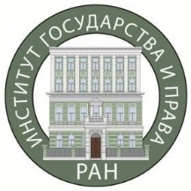
Организаторы:
Федеральное государственное бюджетное учреждение науки
Институт государства и права
Российской академии наук
Междисциплинарный Центр правовых исследований в области
трудового права и права социального обеспечения
при участии Международного союза юристов

30 сентября 2022 г. сотрудники отдела права Института философии и права Уральского отделения Российской академии наук приняли участие в дискуссии на круглом столе «Сбережение народа России: междисциплинарный подход к разработке механизма правового регулирования в меняющемся обществе».
